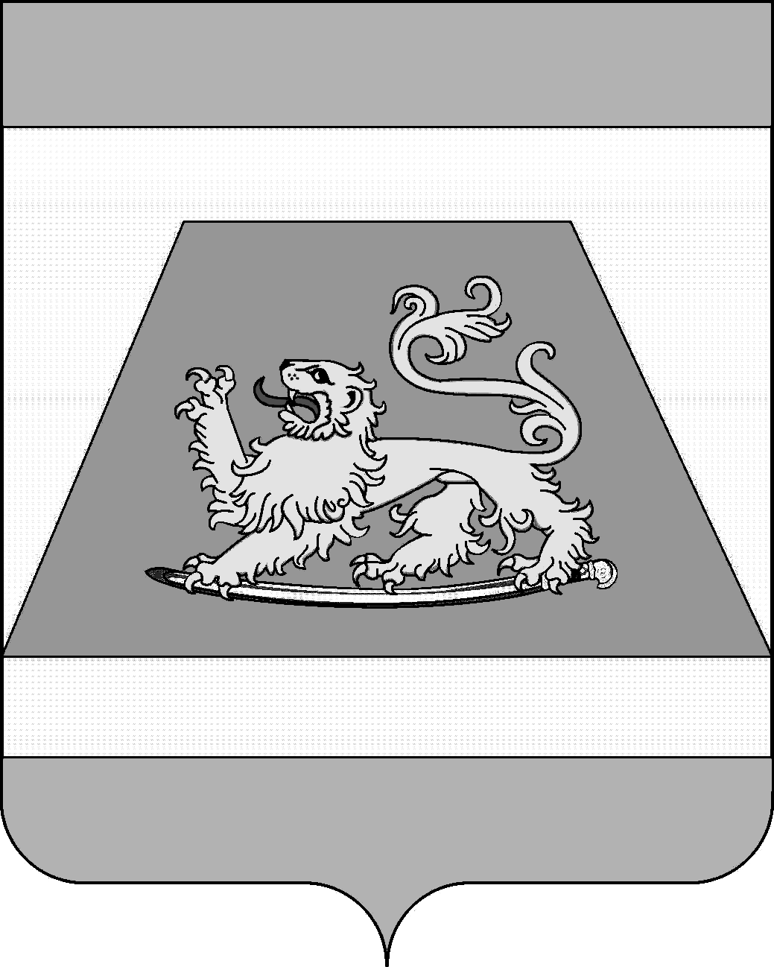

СОВЕТ МУНИЦИПАЛЬНОГО ОБРАЗОВАНИЯ
СЕВЕРСКИЙ РАЙОН

РЕШЕНИЕ

от 23 мая 2019 года № 412
станица Северская

Об исполнении местного бюджета за 2018 год

В соответствии с Бюджетным кодексом Российской Федерации, статьей 27 раздела VII Положения о бюджетном процессе в муниципальном образовании Северский район, утвержденного решением Совета муниципального образования Северский район от 8 сентября 2016 года №103, пунктом 2 части 1 статьи 25 Устава муниципального образования Северский район, рассмотрев представленный администрацией муниципального образования Северский район отчет об исполнении местного бюджета за 2018 год, Совет муниципального образования Северский район РЕШИЛ:
1. Утвердить отчет об исполнении местного бюджета муниципального образования Северский район за 2018 год по доходам в сумме 2204154,8 тысяч рублей и по расходам в сумме 2192867,8 тысяч рублей, с превышением доходов над расходами (профицит местного бюджета) в сумме 11287,0 тысяч рублей.
2. Утвердить исполнение:
1) по поступлениям доходов в местный бюджет в 2018 году согласно приложению № 1 к настоящему решению;
2) по распределению бюджетных ассигнований по разделам и подразделам классификации расходов бюджетов за 2018 год согласно приложению № 2 к настоящему решению;
3) ведомственной структуры расходов местного бюджета за 2018 год согласно приложению № 3 к настоящему решению;
4) по источникам финансирования дефицита местного бюджета, перечню статей источников финансирования дефицита бюджета за 2018 год согласно приложению № 4 к настоящему решению.
3. Настоящее решение вступает в силу со дня его опубликования.

Глава муниципального образования
Северский район А.Ш. Джарим

Исполняющий обязанности
председателя Совета муниципального
образования Северский район Р.Я. Ремпель

